聚合页案例-金融行业

一、背景说明
金融机构在面向客户开展投资理财科普与内容服务时，通常需要持续输出基金知识、投教课程、风险提示、理财笔记等内容。如果相关内容分散在不同直播、视频或栏目入口中，客户查找和连续学习的成本较高。国投瑞银基金通过聚合页将各类金融投教内容集中展示，按主题栏目进行分类，客户可以在微信内打开页面，并在同一页面内查看课程、短视频与知识内容，形成更清晰、可持续更新的投资者教育内容入口。

二、效果展示

移动端效果

PC 端效果
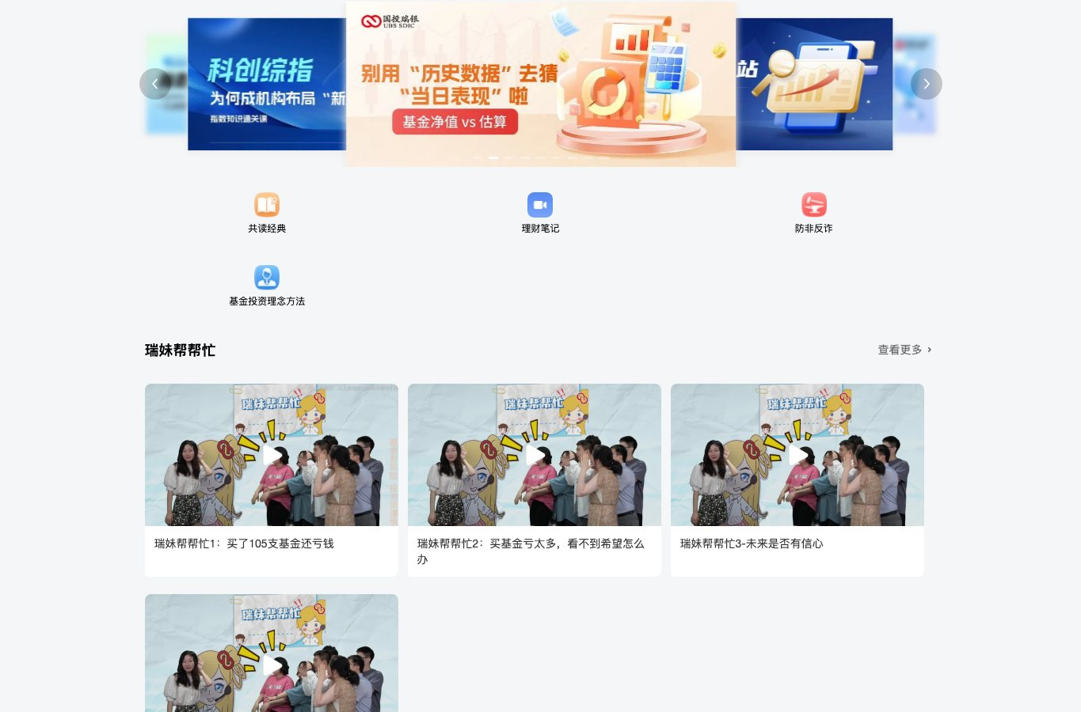
案例链接：https://8fcc291c4a.live.plvideo.net/landing/8yh8ffrjh8p0xzis
案例二维码：![](https://liveimages.videocc.net/help_doc/928a8a0c-47e9-4a84-bb0d-22c413da74eb.png)

更多客户案例

像素学院

适用场景：摄影教育、内容运营
页面内容：将会员直播、课程回放、学习资讯与产品服务入口集中在一个品牌学习中心，便于持续沉淀课程内容。
案例链接：https://live.pixcakeai.com/landing/7qs72nqxsejbwusg

国投瑞银基金

适用场景：金融投教、视频知识库
页面内容：通过品牌 IP、专题栏目、短视频和课程内容，搭建投教内容资产库，便于用户集中查找和观看。
案例链接：https://8fcc291c4a.live.plvideo.net/landing/8yh8ffrjh8p0xzis

同济大学

适用场景：高校招生、信息服务
页面内容：将学校概况、招生章程、专业计划与系列公开课汇聚在同一招生服务入口，便于考生和家长集中了解招生信息。
案例链接：https://live.youzy.cn/landing/8vmlutgvmjofoaue

企教学堂

适用场景：职业培训、课程运营
页面内容：将今日直播与建造师、社工、公考等课程分类集中呈现，适合多品类、高频次课程的长期运营。
案例链接：https://zhibo.jiangrenonline.com/landing/1nlib1xipnftuc63

26-AL 大考预测

适用场景：教育培训、考试专题
页面内容：围绕考试周期，将多学科、多讲师的预测课程集中在统一专题页面，便于学员连续观看与复习。
案例链接：https://969b496982.live.plvideo.net/landing/9twacfp93rbskc7y

二、搭建流程

1.进入聚合页创建页面，会自动生成一个默认布局的聚合页
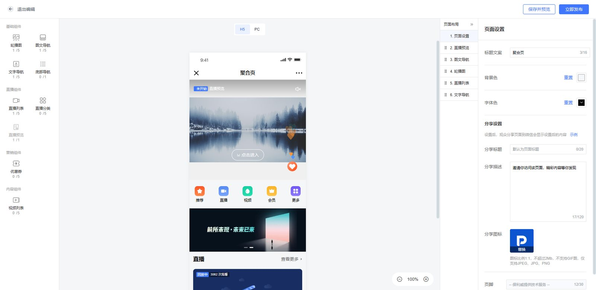

2.我们将原有配置全部删掉
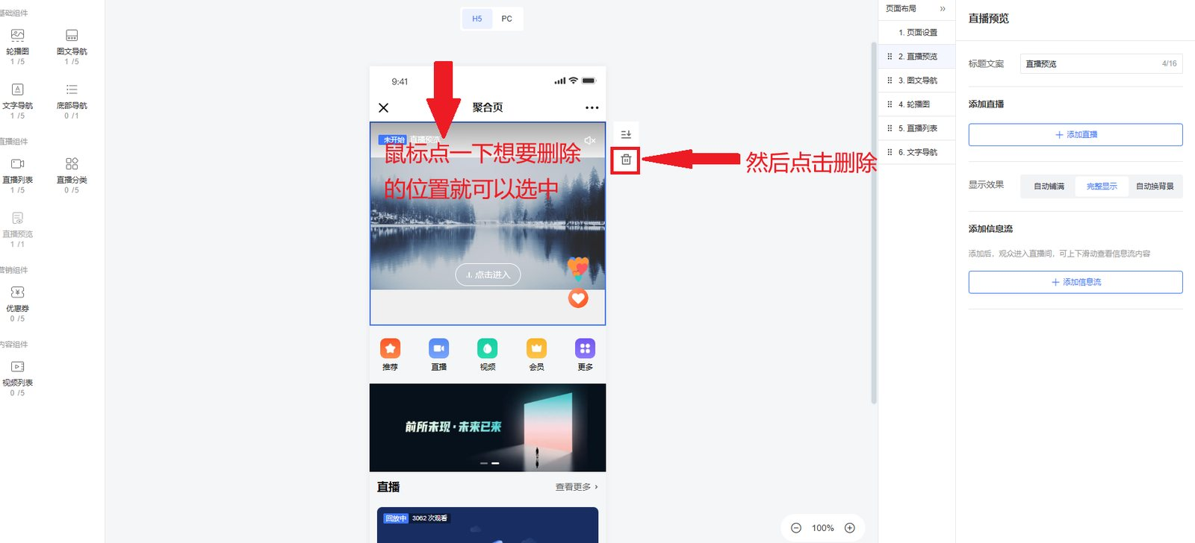

3.添加轮播图组件，编辑轮播图标题
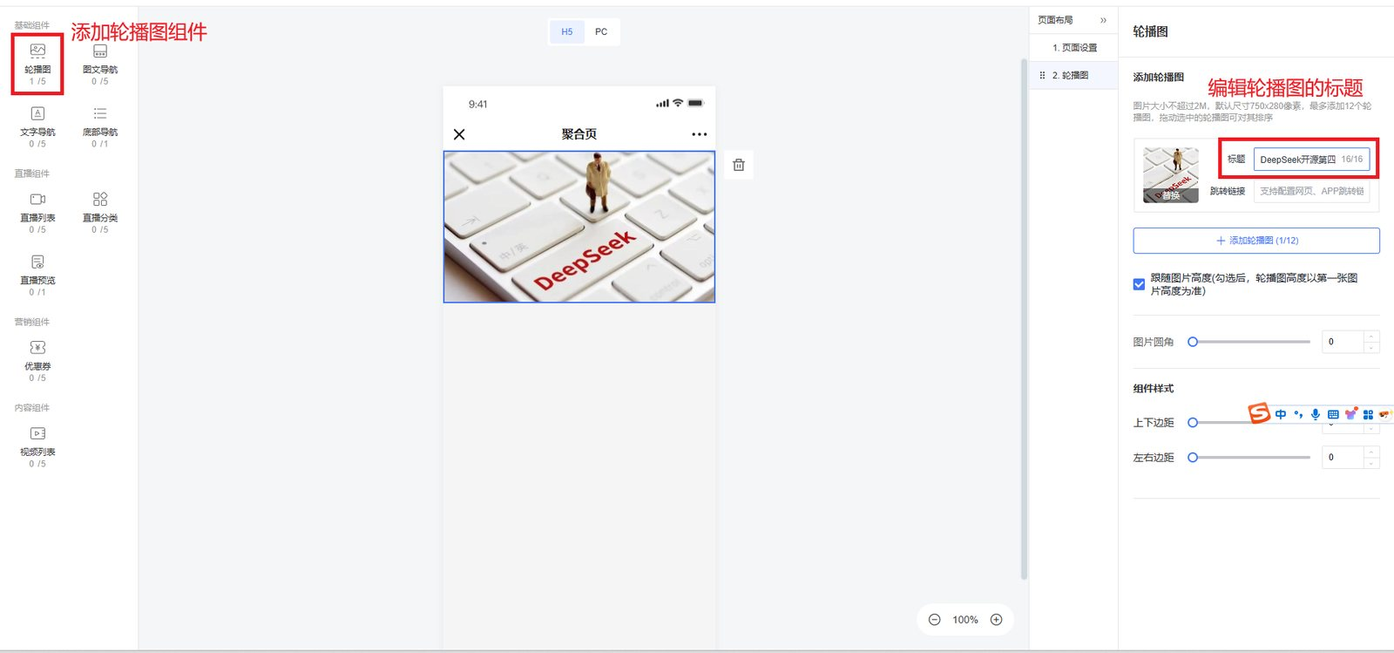

4.添加两个直播列表
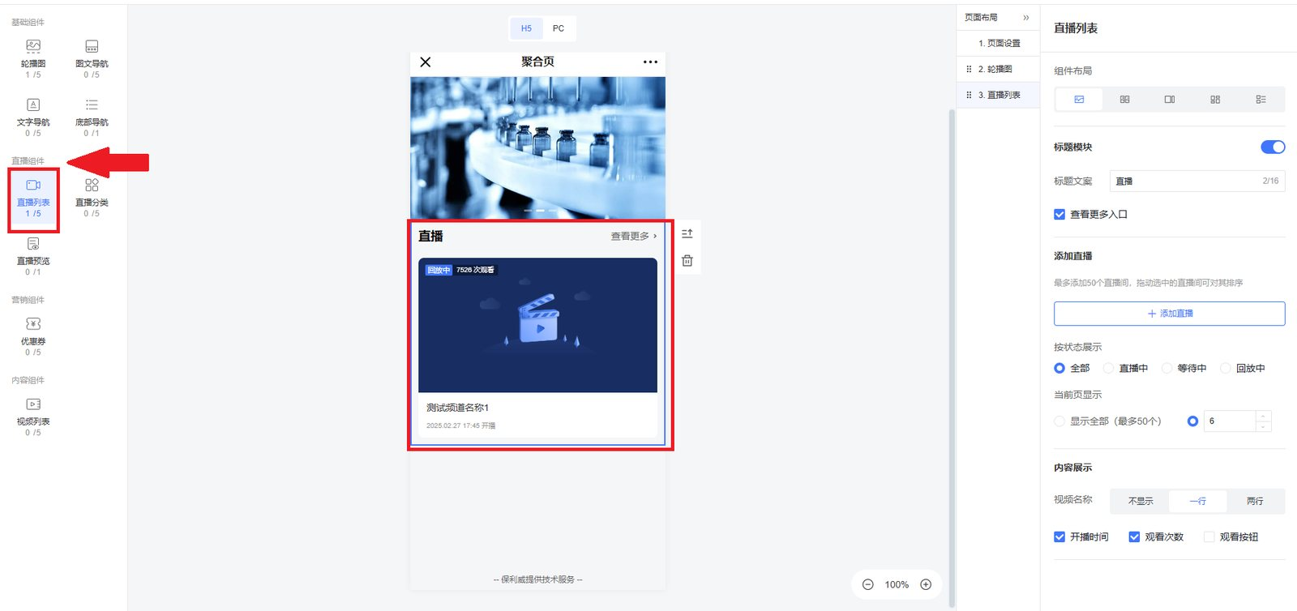

5.移动端设置排版为“一行两个”模式，设置标题文案
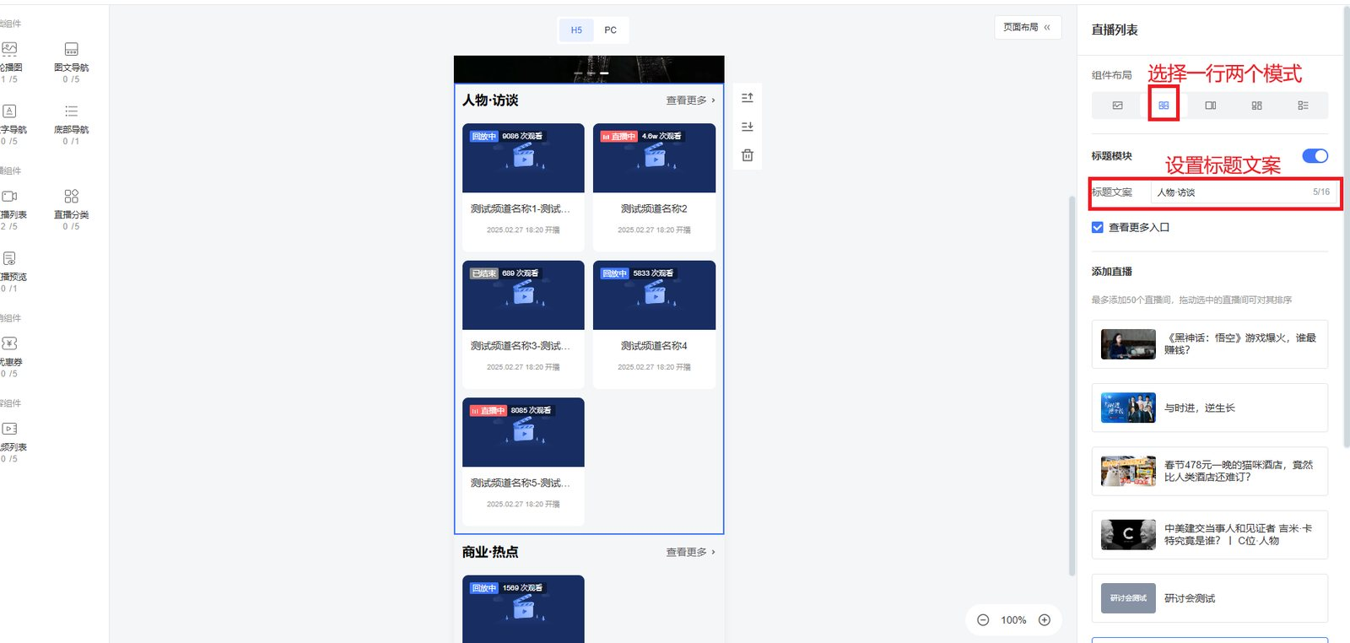

6.将两个直播列表按照如图设置：状态展示全选、当前页显示设置为4、视频名称设置为一行、仅勾选“观看次数”
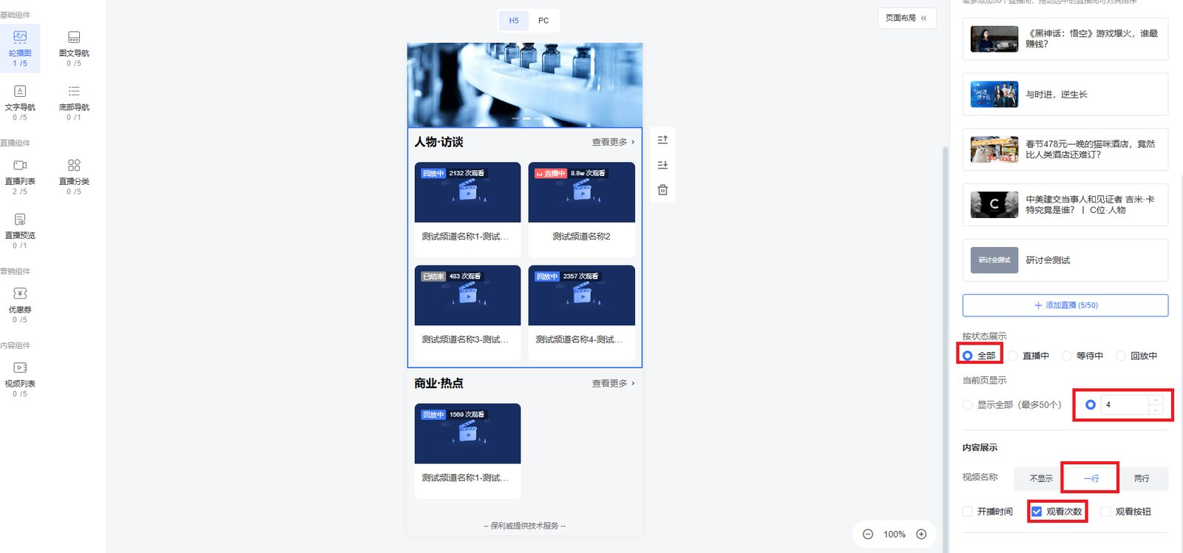

7.按照标题将直播上传到对应类别
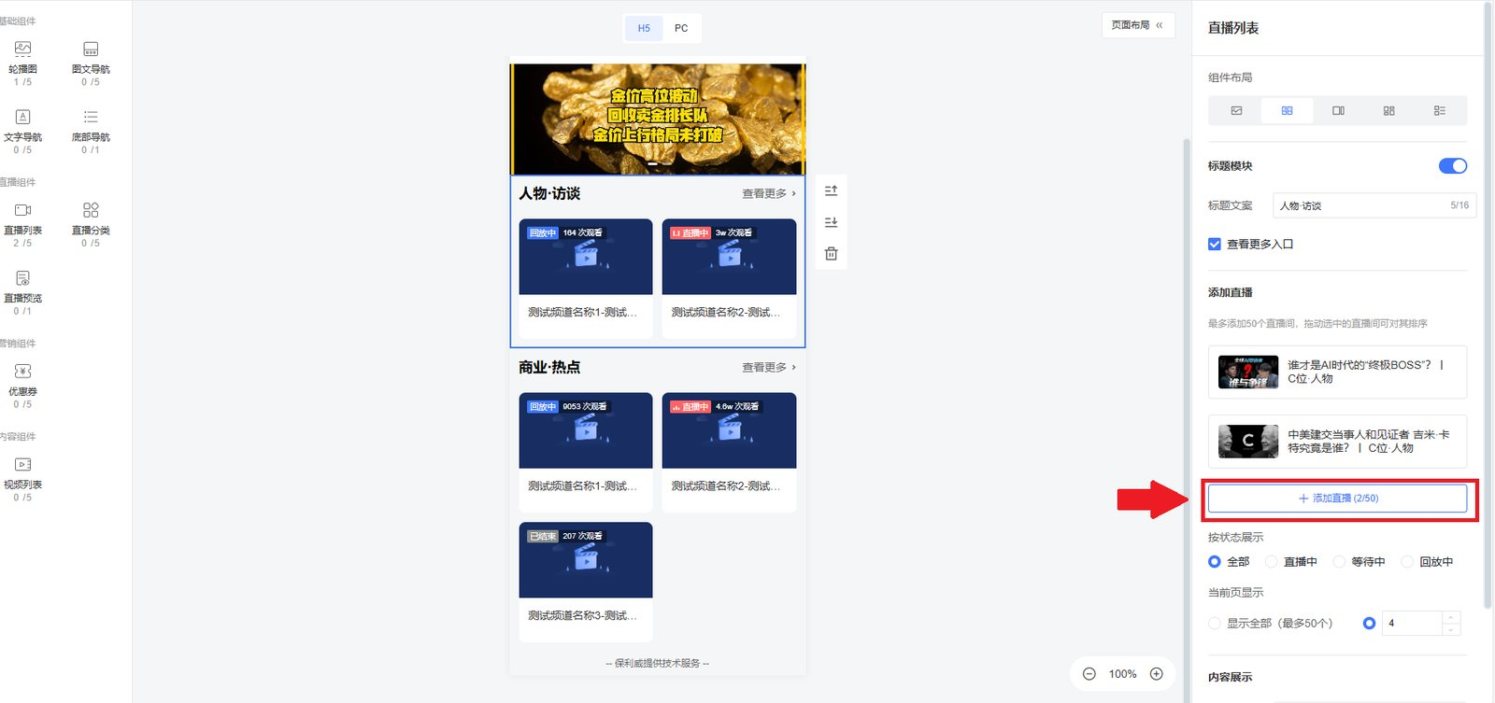

8.点击右上角的“立即发布”，即可发布聚合页
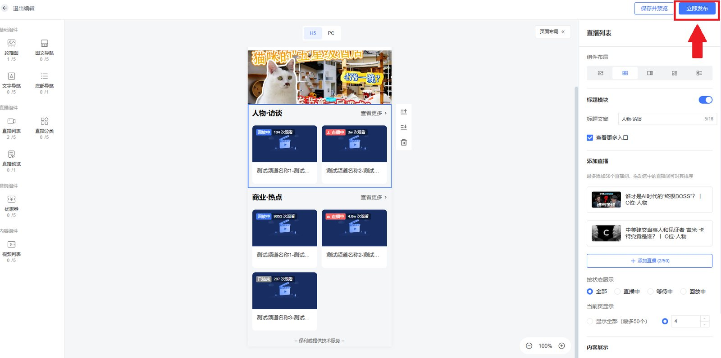

三、相关课程视频
聚合页功能教程：https://course.polyv.net/course/306000
聚合页介绍：https://course.polyv.net/course/305977

